Информация
о результатах представления и проверки сведений о поступлении и расходовании средств политических партий, их региональных отделений и иных зарегистрированных структурных подразделений
за первое полугодие 2010 года.

В соответствии с положениями пункта 2 статьи 35 Федерального закона от 11 июля 2002 года № 95-ФЗ «О политических партиях» (далее - Федеральный закон) Центральная избирательная комиссия и избирательные комиссии субъектов Российской Федерации осуществляют прием и проверку сведений о поступлении и расходовании средств политических партий, их региональных отделений и иных зарегистрированных структурных подразделений (далее – Сведения). Проверка Сведений осуществляется в соответствии с «Порядком организации Центральной избирательной комиссией Российской Федерации, избирательными комиссиями субъектов Российской Федерации проверок сведений о поступлении и расходовании средств политических партий, региональных отделений политических партий и иных зарегистрированных структурных подразделений», утвержденным постановлением Центральной избирательной комиссии Российской Федерации от 10 июня 2009 года № 163/1157-5 (далее – Порядок организации проверок).
Проверка квартальной отчетности политических партий, а также анализ деятельности избирательных комиссий субъектов Российской Федерации по приему и проверке Сведений за 1 и 2 кварталы 2010 года показали следующее.
Согласно представленной финансовой отчетности поступления денежных средств и иного имущества на осуществление уставной деятельности политических партий без учета их региональных отделений и иных зарегистрированных структурных подразделений в первом полугодии 2010 г. составили около 1663,1 млн рублей, из них в 1 квартале поступило 1409,3 млн рублей, в том числе средства федерального бюджета, полученные в соответствии со статьей 33 Федерального закона четырьмя политическими партиями, на общую сумму 1276,1 млн рублей, во 2 квартале –
253,8 млн рублей.

Сведения о формировании имущества политических партий
в первом полугодии 2010 года
Наименование политической партии | Поступило, всего  (рублей) |  | Израсходовано, всего∗  (рублей)
 | 2009 | 2010 | 2009 | 2010
Всероссийская политическая партия «ЕДИНАЯ РОССИЯ» | 1 148 283 861 | 1 010 591 475 | 1 104 552 128 | 691 387 281
Всероссийская политическая партия «ПРАВОЕ ДЕЛО»∗ | 2 040 000 | 4 972 713 | 1 525 244 | 4 958 773
Политическая партия «Коммунистическая партия Российской Федерации» | 197 390 215 | 219 978 016 | 97 322 477 | 117 129 911
Политическая партия  «Либерально-демократическая партия России» | 117 856 240 | 116 516 228 | 39 776 929 | 38 873 264
Политическая партия «ПАТРИОТЫ РОССИИ» | 20 488 960 | 102 210 750 | 20 466 173 | 102 223 624
Политическая партия «Российская объединенная демократическая партия «ЯБЛОКО» | 27 318 365 | 40 111 223 | 29 666 115 | 38 237 187
Политическая партия  СПРАВЕДЛИВАЯ РОССИЯ | 163 181 846 | 168 752 487 | 121 380 913 | 179 023 416
ИТОГО: | 1 676 559 487 | 1 663 132 892 | 1 414 689 979 | 1 171 833 456

Сравнительная диаграмма поступления денежных средств и иного имущества в 1 полугодии 2009 и 2010 г.г. в разрезе политических партий (без учета их региональных отделений и иных зарегистрированных структурных подразделений), млн рублей

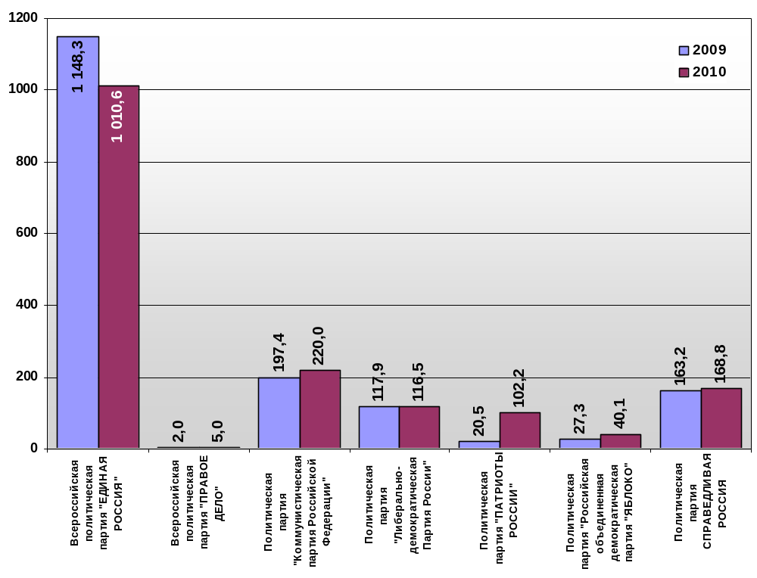

Пожертвования в виде денежных средств и иного имущества, поступившие политическим партиям в первом полугодии 2010 года в установленном порядке, составили 235,5 млн рублей, из них пожертвования от юридических лиц – 219,2 млн рублей, от граждан – 16,3 млн рублей.
Поступления политическим партиям от гражданско-правовых сделок составили 8,2 млн рублей; другие не запрещенные законом поступления – 102,1 млн рублей.
Региональным отделениям и иным зарегистрированным структурным подразделениям политических партий в первом полугодии 2010 года поступило 1195,2 млн рублей (с учетом поступлений от политических партий на общую сумму 613,5 млн рублей), в том числе в 1 квартале – 612,4 млн рублей, во 2 квартале – 582,8 млн рублей.
Пожертвования региональным отделениям политических партий от юридических и физических лиц, поступившие в установленном порядке, составили 383,2 млн рублей, из них 338,2 млн рублей получено от юридических лиц, 45 млн рублей перечислено и внесено физическими лицами.
Доходы региональных отделений от предпринимательской деятельности составили 5,3 млн рублей, поступления от гражданско-правовых сделок – 3,6 млн рублей. Другие не запрещенные законом поступления составили 9,5 млн. рублей.
За истекший период политические партии с учетом их региональных отделений и иных зарегистрированных структурных подразделений израсходовали 2238 млн рублей, из них расходы самих политических партий составили 1166 млн рублей (в 1 квартале – 533 млн рублей, во 2 квартале –633 млн рублей). Основные расходы составили:
на подготовку и проведение выборов и референдумов –
96,4 млн рублей (из них расходы политических партий – 10, 7 млн рублей);
на проведение съездов, партийных конференций, общих собраний – 28,3 млн рублей (из них расходы политических партий – 14,4 млн рублей);
на проведение публичных мероприятий, международную, пропагандистскую и благотворительную деятельность, а также на учреждение и содержание издательств, информационных агентств, полиграфических предприятий, СМИ, образовательных учреждений –
253,4 млн рублей (из них расходы политических партий – 127,3 млн рублей);
на содержание региональных отделений и иных зарегистрированных структурных подразделений политических партий – 808,9 млн рублей, на содержание руководящих органов политических партий – 283,2 млн рублей.
Другие не запрещенные законом расходы составили 166,9 млн рублей (из них расходы политических партий – 131,2 млн рублей).
В соответствии с полномочиями по осуществлению контроля за источниками формирования имущества политических партий, возложенными на ЦИК России и избирательные комиссии субъектов Российской Федерации Федеральным законом, осуществлялась проверка соблюдения юридическими и физическими лицами ограничений по внесению пожертвований. Всего за отчетный период политическими партиями и их региональными отделениями было возвращено жертвователям и перечислено в доход Российской Федерации пожертвований на сумму около 18,7 тыс. рублей, в том числе поступивших с нарушением установленного Федеральным законом порядка.
В первом полугодии 2010 года политические партии (без учета их региональных отделений) получили добровольные пожертвования от
909 физических лиц, сведения о которых проверены в ЦИК России с использованием данных ПРИУР ГАС «Выборы». По результатам проверок были направлены представления в Федеральную миграционную службу на проверку сведений о 259 жертвователях.
За указанный период по базе данных Единого государственного реестра юридических лиц проверены сведения о 55 юридических лицах, осуществивших пожертвования политическим партиям. На основании полученных данных направлены на дополнительную проверку в Федеральную налоговую службу представления в отношении 39 юридических лиц – жертвователей, в Министерство юстиции Российской Федерации – в отношении 30 юридических лиц – некоммерческих организаций.
Проверкой представленной политическими партиями отчетности за
1 и 2 кварталы текущего года нарушений требований Федерального закона не выявлено. Все 7 политических партий (Всероссийская политическая партия «ЕДИНАЯ РОССИЯ», Всероссийская политическая партия «ПРАВОЕ ДЕЛО», Политическая партия «Коммунистическая партия Российской Федерации», Политическая партия «Либерально-демократическая партия России», Политическая партия «ПАТРИОТЫ РОССИИ», Российская объединенная демократическая партия «ЯБЛОКО», Политическая партия СПРАВЕДЛИВАЯ РОССИЯ) представили отчетность в установленные сроки. Имеются отдельные замечания по подготовке Сведений в машиночитаемом виде. В нарушение методических рекомендаций формат заполнения отдельных реквизитов, указанных в отчетности, не соответствует их классификаторам: «субъект Российской Федерации» (Всероссийская политическая партия «ЕДИНАЯ РОССИЯ», Всероссийская политическая партия «ПРАВОЕ ДЕЛО», Российская объединенная демократическая партия «ЯБЛОКО»), «отметка об отсутствии ограничений» (Политическая партия «ПАТРИОТЫ РОССИИ»), «сведения о гражданстве» (Всероссийская политическая партия «ПРАВОЕ ДЕЛО»). Политической партией «Коммунистическая партия Российской Федерации» при заполнении отчетности в машиночитаемом виде в отдельных случаях ошибочно указывались неполные номера расчетных счетов, индивидуальных номеров налогоплательщиков и банковских идентификационных кодов.
Согласно поступившей в ЦИК России в первом полугодии 2010 года информации и сводных Сведений из избирательных комиссий субъектов Российской Федерации региональными отделениями политических партий «ПАТРИОТЫ РОССИИ» в Ненецком автономном округе (1, 2 кварталы) и «ПРАВОЕ ДЕЛО» в Ямало-Ненецком автономном округе (2 квартал) Сведения не были представлены.
Большинство региональных отделений, иных зарегистрированных структурных подразделений политических партий представили Сведения в избирательные комиссии субъектов Российской Федерации в установленные сроки. Нарушения сроков представления отчетности в 1 квартале 2010 года допустили региональные отделения политических партий СПРАВЕДЛИВАЯ РОССИЯ в Республиках Калмыкия (24.06.2010) и Северная Осетия – Алания (04.05.2010), в Камчатском (18.05.2010) и Забайкальском (31.05.2010) краях, «Либерально-демократическая партия России» в Республике Хакасия (13.05.2010), «Российская объединенная демократическая партия «ЯБЛОКО» в Республике Адыгея (06.05.2010). Во 2 квартале сроки представления Сведений нарушены региональными отделениями политических партий «ПРАВОЕ ДЕЛО» в Республике Башкортостан (03.08.2010), СПРАВЕДЛИВАЯ РОССИЯ в Кабардино-Балкарской Республике (09.08.2010) и Астраханской области (03.08.2010). Архангельское и Ямало-Ненецкое региональные отделения политической партии «Либерально-демократическая партия России» представили Сведения ранее установленного срока (28.06.2010 и 21.06.2010 соответственно).
Несмотря на неоднократные разъяснения, не все региональные отделения, иные зарегистрированные структурные подразделения политических партий представляют Сведения в машиночитаемом виде. Из 581 региональных отделений и иных зарегистрированных структурных подразделений политических партий Сведения в машиночитаемом виде в
1 квартале текущего года не представили 92 структурных подразделения, во 2 квартале – 95, при этом машиночитаемые формы Сведений в первом полугодии 2010 года не представлялись всеми региональными отделениями в Кабардино-Балкарской, Удмуртской и Чеченской Республиках, Республиках Карелия и Татарстан, Архангельской, Калининградской, Свердловской и Ярославской областях.
В соответствии с пунктом 2.2.23 Порядка организации проверок Центральная избирательная комиссия Российской Федерации в установленный срок (до 30.08.2010 года) завершила проверку сводных Сведений, представленных избирательными комиссиями субъектов Российской Федерации. Обобщенные данные о поступлении и расходовании средств региональных отделений политических партий и иных зарегистрированных структурных подразделений направлены в политические партии для ознакомления и использования в работе.

Контрольное управление

 С учётом остатка на начало отчётного года
∗ Зарегистрирована в Министерстве юстиции Российской Федерации 11.02.2009 года
Утверждены распоряжением Руководителя ФЦИ при ЦИК России от 28 декабря 2005 года № 129 «О Методических рекомендациях по заполнению форм Сводного финансового отчета политической партии и Сведений о поступлении и расходовании средств политической партии, регионального отделения политической партии, иного зарегистрированного структурного подразделения политической партии в машиночитаемом виде для ввода в ГАС «Выборы».

